**Projekt Kalkulator**

Autor Dokumentu: Łukasz Stolarz

   Wersja dokumentu: 0,1

   Status dokumentu: Roboczy

**Historia zmian:**

|  |  |  |  |
| --- | --- | --- | --- |
| **Autor** | **Data** | **Wersja** | **Zmiany** |
| Łukasz Stolarz | 21.10.2020 | 0.1 | Dodanie podstawowych informacji |
|  |  |  |  |
|  |  |  |  |
|  |  |  |  |
|  |  |  |  |

**Słowik:**

0.1.Jednostka tekstowa-Jednostka za pomocą ,której tworzymy interfejs w programie.Pozwala ona powiedzieć ile dokładnie pixeli będzie potrzebował dany ciąg w danej czcionce do stworzenia obiektu,dzięki czemu nie są one zależne od pixeli.

0.2.Przycisk funkcyjny-Służy do wykonania określonej przez niego operacji na liczbach.

**1.Wstęp**

1.1 Opis Projektu

Poniższy dokument przedstawia działanie aplikacji prostego kalkulatora umożliwiającego liczenie prostych operacj matematycznych takich jak :dodawanie,odejmowanie,mnożenie,dzielenie na liczbach dodatnich oraz ujemnych. Całość projektu posiada formę open source(2.2.6) , zbudowaną w oparciu o język python(2.2.3).

1.2 Opis Gui

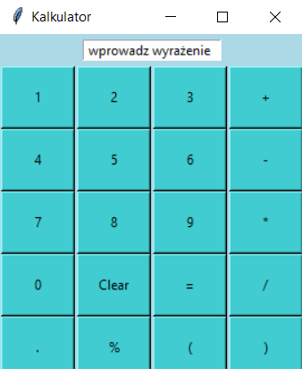

Rys.1

1.2.1.Program posiada interface graficzny (Rys.1).

1.2.2Wymiary okienka:270X300 , kolor tła aplikacji LightBlue=(173,216,230) w skali RGB.

1.2.3.Wyświetlenie wyniku znajduje się w odległości 74 pixeli(szerokość) oraz 5 pixeli(wysokość) od współrzędnej (0,0).Kolor tła wyświetlacza White=(255,255,255) w skali RBG , kolor textu Black=(0,0,0).

1.2.4.Kalkulator posiada 20 przycisków z czego 11 funkcyjnych(0.2)

1.2.5.Każdy przycisk posiada 30 jednostek tekstowych(0.1) w pionie oraz 80 jednostek tekstowych w poziomie.

1.2.6.Kolor tła przycisku Mycolor=(64,204,208) w skali RGB

Oraz kolor znaku Black=(0,0,0).

1.2.7.Opis przycisków:

a)Przycisk od 0 do 9 wprowadza na ekran wybraną cyfrę.

b)Przycisk „Clear” czyści wyświetlacz(1.2.3)

**2.Specyfikacja wymagań**

        2.1 Wymagania funkcjonalne

2.1.1.Możliwe do wykonania operacje arytmetyczne to:

-dodawanie

-odejmowanie

-mnożenie

-dzielenie

2.1.2.Posiada możliwość działania na liczbach ujemnych

oraz dodatnich.

2.1.3.Posiada możliwość zmiany wykonywania kolejności działań arytmetycznych innych niż domyślne (czyli zgodnie

z przyjętymi zasadami matematycznymi), za pomocą znaków  „(‘’ oraz „)”.

2.1.4.Oprogramowanie nie posiada podziału na aktorów.

2.2 Wymagania niefunkcjonalne

2.2.1.Maxymalne wyrażenie,możliwe do wyświetlenia pochodzi z zakresu od 0 do 10000000000000000000.

2.2.2.Domyślnym typem danych jest Double (8 bajtów,2,2E-308 ÷ 1,8E+308 dokładność 15 cyfr)

2.2.3.Językiem używanym do stworzenia aplikacji jest

Python wersja 3.8

2.2.4.Interfejs został zbudowany z pomocą biblioteki thinker wersja -------.

2.2.5.Dodatkowe biblioteki:

--------------

2.2.6.Całe repozytorium projektu jest dostępne na stronie

https://github.com/lukaszS21/Projekt-IO

3. Model systemowych przypadków użycia

3.1.Diagram UML

